TRYGGHETSANSVAR

Sammanfattning

Inledning
En tillbakablick där vi berättar kort om vad vi gjorde förra gången inleder träffen. All sammanfattning och material ligger på laget.se:
laget.se, huvudsidan, mer (till höger), huvudmeny, dokument, Trygg Idrott – material 2023
- Inloggning via appen IdrottOnline verkar nu fungera efter vägledning från Sara att radera och återinstallera appen.
- De arbetsuppgifter som är villkorade i utbildningsplanen rapporteras till Maud, verksamhetschef.

Tema - Handlingsplan
De 7 deltagarna delas in i 2 grupper. De får uppgiften att som ett ledarlag hantera ett fall som i en verklig situation. De förbereder hur de tänker hantera fallet och delar det i en presentation. När de är klara får de även titta på andra fall.
Resultat
Sammanfattning av presentationer och vidare dialoger:
Problem med ledare – Vi följer stegen i handlingsplanen. En av de andra ledarna pratar med aktuell ledare om hur han uppfattas. Vi kommunicerar att det framkommit att flera spelare känner sig otrygga pga upplevelsen av ett barskt sätt. Om ingen bättring så kliver hela teamet + sektion in och samtalar med ledaren. Frågor berör i vissa fall ledarens privata situation för att ringa in ev bekymmer. Det upprättas en handlingsplan med slutdatum för önskat förnyat sätt, och en träff för avstämning. Ledaren kan i vissa fall kliva tillbaka ett steg och avlastas från ansvar men är fortsatt med i teamet.(vem från sektionen kliver in?)
Problem med spelare - Vi följer stegen i handlingsplanen. En av ledarna eller Trygghetsansvarig pratar med spelaren direkt, gärna med föräldrar samtidigt om möjligt. Annars meddelas spelaren att föräldrarna kontaktas för gemensam träff så snart det är möjligt. Frågor om hur spelaren har det, trivs och hur det funkar i laget så den kommer till tals inledningsvis. (OBS att spelaren an ha problem i hemmet som gör att föräldrar inte ska kontaktas i ett inledande skede. Då görs istället en orosanmälan). Ledaren berättar vad andra ser och hör. Spelaren får kommentera och målet för samtalet är att spelaren själv ska se vad andra ser. Sträva efter att göra en överenskommelse om önskat agerande. Uppföljning sker efter ca 3 veckor, tillsammans spelare, föräldrar, trygghetsansvarig och ev sektionsansvarig. (vem från sektionen kliver in?)
Problem med föräldrar – Vi samtalar kort om föräldrar och vilka situationer som kan uppstå. Exempel som att föräldrar betalar sina barn för gjorda mål är ett effektivt sätt att bromsa och skada lagspelet. Några spelare har uttryckt att de vill att föräldrarna ska heja på hela laget, inte på enskilda spelare.

Kom ihåg
- Vi övar på att resonera kring de komplexa situationer som uppstår och märker att handlingsplanen behöver ses över för att vara ett riktigt bra stöd.
- Det är oerhört viktigt att ta tag i situationer direkt inom laget. Prata med – inte om! Alla ska komma till tals, ingen får tro eller tolka något om någon.
- Vi märker också att spelreglerna är till oerhörd nytta när det kommer till när folk sticker ut i sitt varande.
- Vi påminns om vårt viktiga uppdrag att Orosanmäla till Socialtjänsten när vi är det minsta orolig för ett barn, upp till 18 år.
- Vi är frågande till om spelare som är under 18 år verkligen ska uteslutas i steg 4, ses över.
- Tillägg i frågebatteriet är frågor om föräldrar, hur vill ni att era föräldrar ska vara under match och träningar?

Bifogat finns en bilaga med verkliga situationer att jobba vidare med i ledarteamen, som övning.
***

Temat nästa träff: Se över handlingsplanen, och ev revidera den i ett förslag till styrelsen
Nästa träff: 12 juni 2023, kl 17.30-19.30 på Furuparken (OBS – Ny tid!!!)

Tack alla som är med och skapar arbetet för en Trygg idrott för alla i Ope IF.

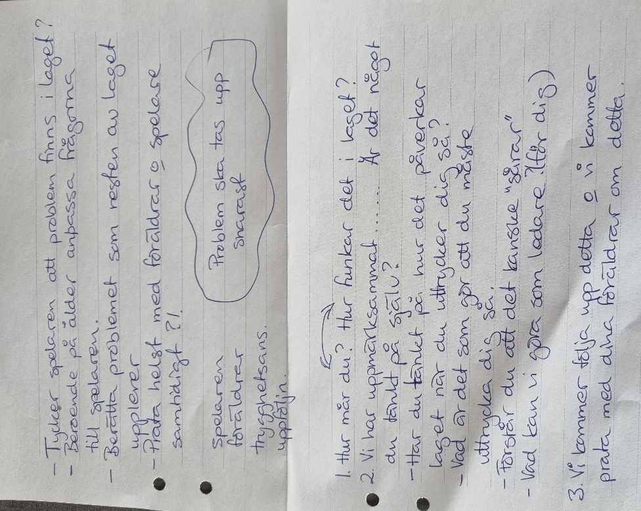
// Ylva, område Trygghetsansvar

